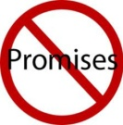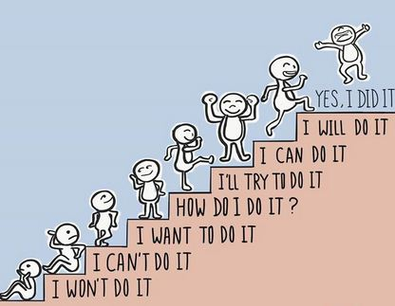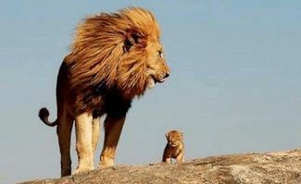

*No promises;*

*I’ll try.*

***(Söz vermiyorum. Deneyeceğim)***

*Big things have small beginnings.*

***(Her işin bir başlangıcı vardır.***

***(Büyük başarılar, küçük adımlarla başlar)***

*Dont be silly!*

***(Saçmalama)***

*Nothing will ever be the same.*

***(Hiçbirşey aynı olmayacak)***

***(Bak sana ne söyleyeceğim.)***